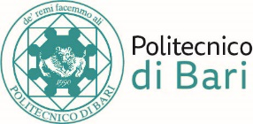
Centro Servizi Amministrativo-Contabili

Bari, 25/10/2019
Ai candidati

OGGETTO: D.D. n.696/2019 del 30.09.2019 - Bando di selezione pubblica, per titoli e colloquio, per l’attribuzione di n.ro 1 (un) incarico di lavoro autonomo occasionale” Ricerca, analisi ed elaborazione di materiale documentale, riguardante gli eventi del Politecnico di Bari per la promozione dell’immagine istituzionale ai fini della realizzazione di una pubblicazione speciale dedicata ai risultati delle attività di ricerca e di terza missione del territorio”, Responsabile Teresa Angiuli Unita’ di Staff Comunicazione e Marketing Istituzionali

COMUNICAZIONE DATA DEL COLLOQUIO
Con riferimento al bando indicato in oggetto, si comunica che la data del colloquio è fissata per il giorno 31/10/2019, alle ore 12.00, presso la stanza A, sita al 1° piano plesso CSA, via Orabona n. 4 – Bari (Campus Universitario), Bari.

